**学习主题：走近乐队中的王子**

1. **学习目标**

同学们，今天我们学习的主题是《走近乐队中的王子》，这节课我们将在《那不勒斯舞曲》的学习中，知道小号是西洋铜管乐器，音色嘹亮，在铜管乐器里音域最高，被誉为“乐队中的王子”。在学习过程中理解《那不勒斯舞曲》的主题旋律由小号主奏，通过聆听能够用肢体参与体验乐曲情绪，并能够哼唱主题旋律。

1. **学习活动**

活动1：拍手参与模唱主题，感受《那不勒斯舞曲》的舞曲风格。知道《那不勒斯舞曲》选自柴可夫斯基创作的芭蕾舞剧《天鹅湖》，由小号主奏。

活动2：跟教师一起对比聆听，参与体验《那不勒斯舞曲》，感知小号独奏的演奏形式，了解音乐的舞曲特点。

活动3：对比熟悉小号的外形及音色。

活动4：欣赏视频资料芭蕾舞剧《天鹅湖》中《那不勒斯舞曲》片段。

1. **学习资源**

**1.** **《那不勒斯舞曲》主题及图形谱**

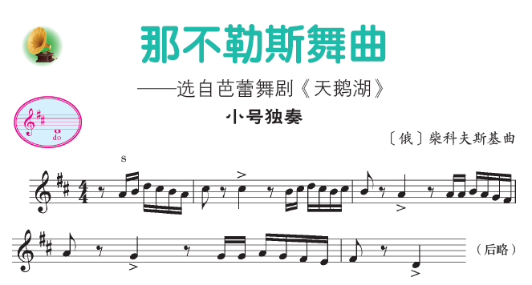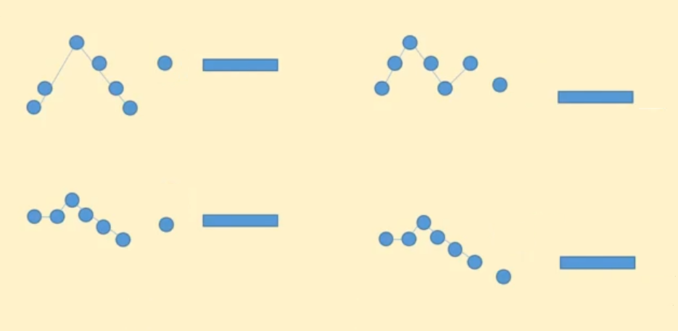

**2.小号**

小号是西洋铜管乐器，音域高而且音色嘹亮，富于表现英雄气概，它既可奏出嘹亮的号角声，也可奏出优美而富有歌唱性的旋律。它被称为“乐队中的王子”。

